Burgerwetenschap om ontbossing tegen te gaan
FOREST93 launcht deze week de Groene Groei Bossen app als onderdeel van haar burgerwetenschapsprogramma.
Met de mobiele applicatie kunnen burgers via hun telefoon helpen om ontbossing in het hele land in beeld te brengen.

De afgelopen weken was Suriname in de ban van de verkaveling in de Cultuurtuin. Afgelopen maanden zijn er regelmatig rapportages verschenen van illegale goudmijn activiteiten in Brownsberg Natuurpark of op en langs rivieren. Deze klachten vanuit oplettende burgers vormde een aanleiding om een oplossing te bedenken om al deze oplettende ‘oren en ogen’ georganiseerd samen te brengen.

Suriname heeft als uitdaging dat het nog in onvoldoende mate beschikt over gecentraliseerde, toegankelijke databronnen. Het gebrek aan voldoende toegankelijke en transparante data maakt het voor overheidsinstituten moeilijk om gericht te plannen, maar bemoeilijkt ook het gericht onderzoek doen. De Stichting Groene Groei Suriname wil met de inzet van burgerwetenschap een brugfunctie vervullen vanuit de gedachte dat duizenden burgerwetenschappers samen meer zien dan individuele data verzamelaars. De droom is dan ook om in de komende jaar toe te werken naar het inspireren van een community van 300,000 burgerwetenschappers die meedoen aan dataverzameling in hun omgeving over een tal van thema’s.

“We willen een katalysator zijn om wetenschappelijk denken te bevorderen maar vooral om mensen te binden met hun directe omgeving,” zegt Gwendolyn Smith, voorzitter van de stichting die de app ontwikkelde. Dit is niet de eerste keer dat burgers de kans krijgen om mee te doen met wetenschap. Er zijn al eens projecten geweest om samen met de gemeenschap walvissen en dolfijnen in kaart te brengen, ook bij het mangrove project van Professor Naipal helpt de gemeenschap om mangroves terug te planten.

Met deze eerste Groene Groei-app wordt ingezoomd op het ‘snappen’ van ontbossing met de slogan: See it, Snap it, Save it. “Elke Surinamer heeft wel een binding met het bos. Door middel van de app kan men zelf direct iets doen om te helpen om die 93% bosbedekking zoveel mogelijk te behouden,” aldus de stichting. De opdracht is simpel. Download de app en zie je ergens houtkapactiviteiten, maak dan een foto en upload het in de applicatie. De stichting verifieert de data door onder meer te checken of het om een legale houtkapconcessie gaat. Indien er illegaliteit geconstateerd wordt, zal dit gedeeld worden met de bosautoriteiten die op de hoogte zijn van het initiatief.

De app, die in samenwerking met het Oostenrijkse bedrijf Spotteron is ontwikkeld, is nu te downloaden in de Google Play Store en de App store onder de naam: Green Growth Forests of Groene Groei Bossen, afhankelijk van de taalinstelling van de gebruiker.

Paramaribo, 3 augustus 2020

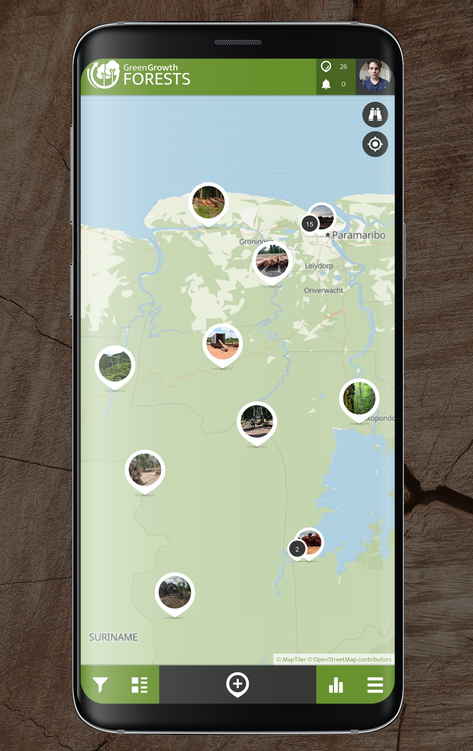 Screenshot van de app
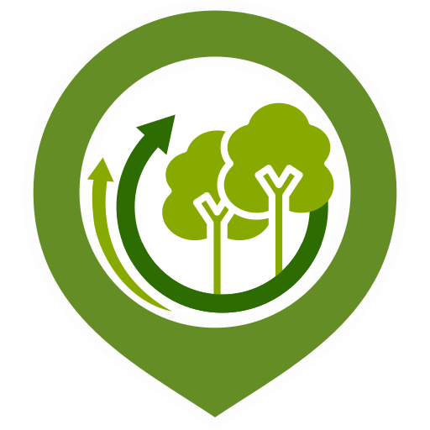

App logo

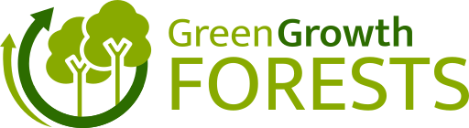

App logo inclusief naam

